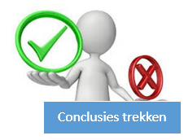
5.1.2. Conclusies trekken
Beschrijf in verslagvorm wat de uitkomsten zijn van jullie marktonderzoek. Wat valt er op? Zijn er uitkomsten uit jullie onderzoek gekomen wat jullie niet hadden verwacht, of juist wel verwacht? Schrijf per onderzoeksvraag een korte conclusie.
Vraag: | Conclusie:
Vraag 1: schrijf hier ook steeds de onderzoeksvraag. | Bijv. De meeste respondenten kiezen voor…. Wij vinden dit opmerkelijk omdat…. Of: wij vinden dit niet opmerkelijk omdat…
Vraag 2:

Vraag 3:

Vraag 4:

Vraag 5:

Vraag 6:

Vraag 7:

Vraag 8:

Vraag 9:

Vraag 10:

Vraag 11:

Vraag 12:

Vraag 13:

Vraag 14:

Vraag 15:

